* 阿尔法狗A股出局

阿尔法狗潜伏A股36个月，最终挥泪亏损出局。谷歌研发Alpha GO的AlphaBeta旗下的DeepMind团队，近期发表论文称：

其研发的人工智能交易系统Alpha Stock，已经在中国A股市场潜伏交易三十六个月，在经过不断的自我学习、自我进化后，最终净值亏损呈现不断扩张趋势，且净值波动区间和换手率也呈现飙升趋势。该团队最终决定暂停该领域的研究，将重现审视研究框架。可谓全球最强人工智能铩羽而归。

* 输入法会窥探隐私吗

在2021年微信公开课Pro版的微信之夜上，腾讯高级副总裁、微信事业群总裁张小龙透露，微信即将有自己的输入法，会在不久之后进行灰度测试。张小龙表示，微信原来并不想去做输入法，但收到很多用户投诉自己聊天记录被窃取，因为输入什么就会看到相应的广告。他解释道，微信不保存聊天记录，微信也规定谁看了用户的聊天记录会被开除的。所以，出于保护用户的隐私，微信就要自己做一个输入法。

* 匿名身份的邮箱

在网上公共留言区求种子求资源需要填邮箱，这种操作难免会泄露个人隐私。那么如何留一个匿名身份的邮箱，但是又可以在主力邮箱内收发邮件呢？AnonAddy邮箱转发服务可以解决这个问题。

AnonAddy可以为我们免费提供了无限量用户名的3风域名邮箱，也支持绑定自己的域名，开源、无广告，有付费高级版本，但是最基本的免费版版已经足够我们使用。

AnonAddy网址传送门：https://anonaddy.com/

- 

* 干支纪年法

干支纪年法是中国历法上自古以来就一直沿用的纪年方法。干支是天干和地支的总称。

天干：甲、乙、丙、丁、戊、己、庚、辛、壬、癸

地支：子、丑、寅、卯、辰、巳、午、未、申、酉、戊、亥

将干支顺序相配正好六十为一周。周而复始，循环记录，这就是俗称的“干支表”。这六十也正是一个花甲之年。

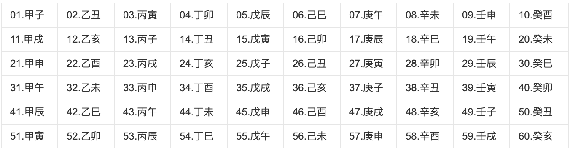

纪年的口诀是：“公元年数先减3，除10余数是天干，基数改用12除，余数便是地支年”

所以1911年-辛亥革命的计算过程

1911-3=1908

1908%10=8-辛

1908/12=159...0-亥

同理，2021年就是辛丑年。